План сочинения

1. Расскажи, какая именно ты книга (о чём ты пишешь; тонкая ты или толстая; с картинками или нет; хорошо ли ты выглядишь или ты потрепанная).

2. Расскажи, где ты живешь: сначала о большом доме, а потом о своем конкретном малом жилище.

3. Кто тебя читает (или у тебя много читателей), и часто ли к тебе обращаются?

4. Кто твой любимый читатель и почему?

5. Расскажи про неприятные моменты в твоей жизни, если они имели место: сначала про неправильное поведение детей, а потом про их нежелание читать.

6. Расскажи, какому чтению ты радуешься: где при этом находится читатель; вслух тебя читают или про себя; переживают ли за твоих героев.

7. Расскажи, о чем ты мечтаешь.
Автобиография книги

Не ошибись!

библиотека | читатель
удивительный | чердак
детская | стеллаж
рассказ | рецепт
энциклопедия | мечта
закладка | ребёнок
адрес | обложка
иллюстрация | картинка
кровать | загибать
фотография | по очереди
содержание | страницы

ЛИТЕРАТУРНОЕ ЧТЕНИЕ
НА РОДНОМ ЯЗЫКЕ
4 «В» класс

Учимся писать сочинение

Автобиография детской
книги
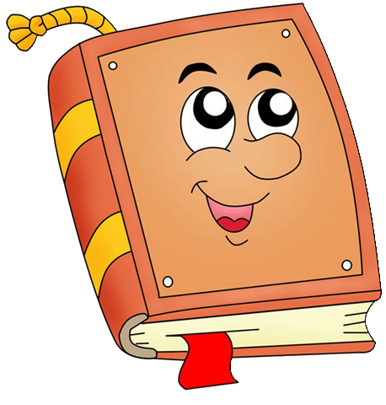

сочинение по воображению
24.01.2020 г

